

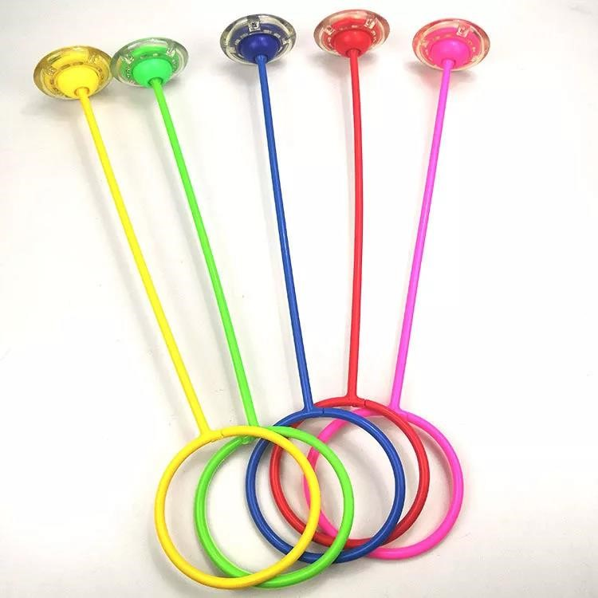

НЕЙРОСКАКАЛКА

-

МНОГОФУНКЦИОНАЛЬНЫЙ

ТРЕНАЖЁР ДЛЯ
ДЕТЕЙ

Нейроскакалка — новый вариант скакалки с
«говорящим» названием.

«Нейро» — потому что прыжки на такой скакалке тренируют мозжечок, улучшают нейронные связи между полушариями мозга, развивают концентрацию и внимательность.
«Скакалка» — потому что сохраняет преимущества обычной скакалки: прыжки хорошо тренируют мышцы тела, включая сердце.

ОСОБЕННОСТИ:
- надевается на одну ногу;
- не нужно держать руками.⠀
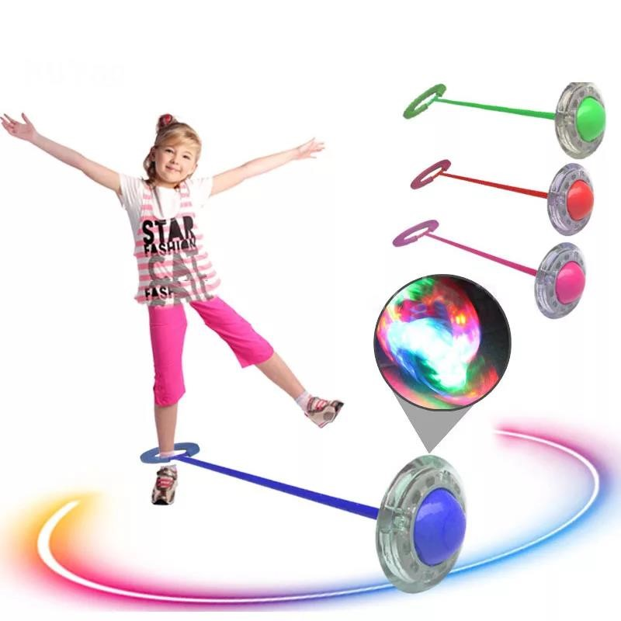
КАК ИСПОЛЬЗОВАТЬ
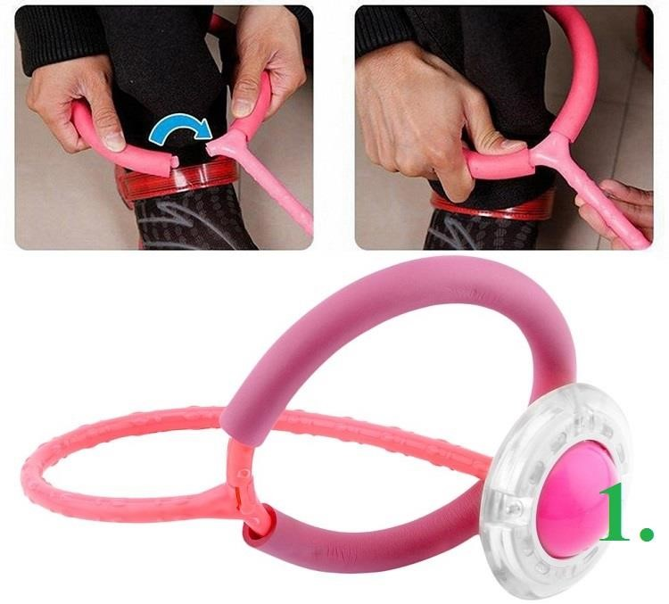
- Застегните пластиковый обруч вокруг щиколотки. Пластиковый обруч покрыт мягким поролоном, чтобы ноге было комфортно во время прыжков и после занятий не образовывались синяки.
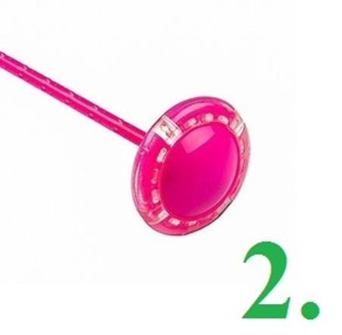
- Толкните ролик скакалки рукой или свободной ногой для начала вращения.
От взаимодействия с землей во время прыжков ролик будет светиться.
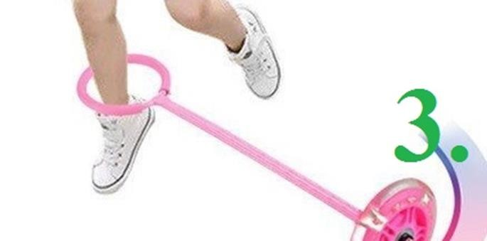
- Перепрыгивайте второй ногой через крутящуюся палку с роликом.

ПОЛОЖИТЕЛЬНОЕ ВОЗДЕЙСТВИЕ ПРЫЖКОВ НА НЕЙРОСКАКАЛКЕ.

Нейроскакалка развивает способность удерживать в голове и выполнять несколько действий одновременно, согласовывая их в общем ритме.
- Для движения на этой скакалке нужна разнонаправленная работа ног. Одна нога совершает прыжки, а другая должна совершать вращательные движения. При этом улучшается межполушарное взаимодействие, работа вестибулярной системы, гармонизируется работа мозга, мозг насыщается кислородом, поднимается энергетический тонус, улучшается концентрация внимания и скорость переключения мыслительных процессов.
А если включить музыку и скакать в ритм, будем развивать ещё и правое полушарие, если на каждый круг скакалки считать числовой ряд до 10 и обратно, либо произносить какие-либо автоматизированные ряды (времена года, месяца, дни недели), будем развивать также левое полушарие.
- Нейроскакалка - это не просто игрушка, а целый кардиотренажер, способствующий развитию координации движений, ловкости и чувства ритма.

КАК ПРАВИЛЬНО НАЧАТЬ ПРЫГАТЬ.

Во время прыжков на нейроскакалке одна нога вращает скакалку, а вторая — перепрыгивает через нее.

- Попробуйте для начала просто прыгать на одной ноге, согнув в колене вторую.

- Затем, почувствуйте темп и подключите свободную ногу, стараясь не задевать палку.

- Когда вы или ваш ребенок освоили базовые прыжки, можно выполнять различные фигуры
с двойным прокручиванием скакалки за прыжок или с изменением темпа и направления движений.

ПОЧЕМУ СТОИТ КУПИТЬ НЕЙРОСКАКАЛКУ:

- универсальна: подходит и детям с 4-х лет, и взрослым;
- многофункциональна: одновременно тренирует сердце, тело, мозжечок и полушария мозга, развивает координацию и внимание; • нет ограничений по месту тренировок: можно делать прыжки как дома, так и на улице;
- активный отдых, который очень полезный для растущего организма;
- сплочённость семьи;
- ребенок чувствует себя взрослым и максимально выкладывается при обучении близких; • низкая цена.

